Document de Conception – Sprint 2

Page de garde
- Nom du projet : FitnessBro- Plateforme de gestion de programme fitness

Version du document : v2.0
- Date : 16 Novembre 2025
- Auteur : Ayoub Benouar (Product Owner)

Équipe projet :
  - Ayoub Benouar
  - Ilias Essajai
  - Fahd El Guandafi

Objectifs du projet

But principal :

Développer une application web de suivi sportif et nutritionnel personnalisée, permettant aux coachs de créer des programmes hebdomadaires complets (repas et entraînements) et aux clients de suivre leur progression, leur conformité et leurs performances (exercices, charges, bilans).

Utilisateurs visés :

Coachs sportifs : ajoutent des clients, créent, attribuent et modifient des programmes personnalisés pour leurs clients, consultent le bilan des clients

Clients/athlètes : consultent leurs programmes hebdomadaires et suivent leurs repas et entraînements, consultent leur bilan hebdomadaire.

Administrateurs (futur rôle) : géreront les comptes et les autorisations des coachs et des clients.

Contraintes techniques initiales :

- Frontend : React.js + TypeScript + Vite
- Backend : Python, FastAPI (Auth-Service, Program-Service, Tracking-Service)
- Base de données : PostgreSQL (tables relationnelles + champs JSONB pour flexibilité)
- Authentification : JWT (Json Web Token)

Périmètre du projet

Inclus dans la V1 (Sprint1):
- Authentification et gestion des utilisateurs (coach/client)
- Création et attribution de programmes par les coachs
- Consultation du programme par les clients
- Persistance des données dans PostgreSQL
- Modification et suppression des programmes
- Gestion de la liste clients

Inclus dans la V2 (Sprint2) :

• Modèle d’entraînement enrichi :
- Ajout d’exercices par jour avec nombre de séries, répétitions et poids utilisé.
• Suivi de conformité client :
- Cases à cocher pour marquer les repas et exercices réalisés.
- Calcul automatique du taux de conformité (par jour et/ou sur la semaine).
• Amélioration du calcul des calories via IA :
- Utilisation d’une logique IA pour estimer et simplifier les calories consommées, sans saisie complexe côté utilisateur.
• Suivi du poids des exercices :
- Enregistrement des charges utilisées par exercice pour suivre la progression.
• Vidéos d’exercices dans le dashboard client :
- Affichage d’une vidéo pour chaque exercice afin d’accompagner la bonne exécution.
• Bilan hebdomadaire + génération PDF :
- Synthèse des données de la semaine (taux de conformité, séances, charges, résumés).
- Export du bilan en formulaire PDF téléchargeable par le client (et consultable par le coach).

Exclus de la V2 :
- Assistant virtuel avec IA
- Visualisation de la progression client long terme (graphiques multi-semaines ou multi-mois).
- Gestion Administrateur

Personas et parcours utilisateur

Persona Persona 1 :
- Nom : Karim, 32 ans, coach en salle de sport
- Objectif : Créer des programmes hebdomadaires personnalisés suivre la progression et la conformité de ses clients, et disposer d’un bilan clair de leurs efforts.
- Problème : Il perd du temps à gérer manuellement les programmes Excel et veut une solution centralisée et simple.

User Flow (parcours utilisateur)

Creation de Programme :
- Karim se connecte à son compte coach.
- Il navigue vers la liste de client
- Il ajoute un compte pour son client
- Il clique sur « Créer un programme ».
- Il sélectionne un client dans la liste.
- Il saisit les repas et les entraînements (avec les exercices et le nombre de series et de répétitions) pour chaque jour de la semaine.
- Il valide et assigne le programme au client.
- Le programme est automatiquement disponible sur le tableau de bord du client.
- Il consulte le bilan de son client

Persona 2 :
- Nom : Yasmine, 25 ans, étudiante et passionnée de fitness
- Objectif : Suivre son programme alimentaire et sportif hebdomadaire.
- Problème : Elle a du mal à suivre la discipline sans outil de rappel ni suivi automatisé.

User Flow (parcours utilisateur)

Consultation et suivi :
- Yasmine se connecte à son compte client.
- Elle accède à la section « Mon programme ».
- Elle consulte les repas et les entraînements du jour que son coach a mis en ligne.
- Elle peut voir le programme de ce jour sur son main dashboard
- Après avoir réalisé un repas ou un exercice, elle coche la case correspondante pour indiquer qu’il est effectué.
- Elle peut consulter la vidéo pour chaque exercice
- Elle peut saisir le poids de chaque série de chaque exercice
- Elle peut par la suite consulter son bilan avec son taux de conformité ainsi que le suivi de poids par entrainement
- Elle peut télécharger le bilan en version pdf

Fonctionnalités (Backlog produit)

ID | User Story | Priorité | Critère d’acceptation | État
TRAIN-01 | En tant que coach, je peux ajouter plusieurs exercices par jour, avec séries, répétitions et poids associé. | Haute | Le formulaire d'entraînement permet d’ajouter un ou plusieurs exercices avec les champs : nom, séries, reps, poids. | ✅ Terminé
TRAIN-02 | En tant que système, je veux récupérer automatiquement une vidéo YouTube pertinente pour chaque exercice. | Haute | Lors de la création ou modification d’un exercice, une requête automatique à YouTube Data API génère une vidéo associée (video_url rempli automatiquement). | ✅ Terminé
AI-01 | En tant que système, je veux estimer automatiquement les calories d’un repas grâce à un modèle IA simplifié. | Haute | Lors de la création d’un repas, le système génère automatiquement une estimation calorique sans saisie manuelle. | ✅ Terminé
TRACK-01 | En tant que client, je veux cocher mes repas et exercices effectués pour suivre ma conformité. | Haute | Les cases cochées sont enregistrées dans tracking-service via une API dédiée. | ✅ Terminé
TRACK-02 | En tant que système, je veux calculer automatiquement le taux de conformité journalier et hebdomadaire du client. | Haute | Affichage du pourcentage de conformité dans l’UI client + endpoint /tracking/compliance/{id} disponible. | ✅ Terminé
TRACK-03 | En tant que client, je peux enregistrer le poids utilisé pour chaque exercice afin de suivre ma progression. | Moyenne | Le client saisit le poids utilisé → données sauvegardées via tracking-service. | ✅ Terminé
UI-04 | En tant que client, je peux visualiser une vidéo explicative pour chaque exercice. | Moyenne | Une carte ou lecteur vidéo apparaît automatiquement dans l’interface du client pour chaque exercice. | ✅ Terminé
REPORT-01 | En tant que client, je peux télécharger mon bilan hebdomadaire en PDF. | Faible | Génération PDF via backend (ReportLab) incluant conformité, repas, exercices, charges, résumé. | ✅ Terminé
DB-04 | En tant que système, j’enregistre les exercices détaillés (nom, séries, reps, poids, vidéo) en JSONB dans PostgreSQL. | Haute | Le champ training des jours contient une liste d’exercices structurés et enrichis. | ✅ Terminé
API-01 | En tant que système, je mets à jour Program-Service pour inclure la gestion des exercices, vidéos et calories IA. | Haute | Endpoints existants modifiés sans casser l’ancien comportement. | ✅ Terminé
API-02 | En tant que système, je mets à jour Tracking-Service pour gérer les cases cochées, les poids et le taux de conformité. | Haute | Nouvelles routes pour update tracking, conformity, weights. | ✅ Terminé
UI-05 | En tant que coach, je peux visualiser le taux de conformité de mes clients. | Moyen | Badge visuel + valeur numérique sur la fiche client. | ✅ Terminé
UI-06 | En tant que client, je dispose d’une interface optimisée affichant mes exercices, poids, vidéos et cases à cocher. | Haute | Interface modulée en cartes, responsive, affichage complet du programme jour par jour. | ✅ Terminé
Sprint 2 (du 3 novembre au 17 novembre)
Réalisation des user stories :
TRAIN-01 TRAIN-02 AI-01 TRACK-01 TRACK-02 TRACK-03 UI-04 UI-05 UI-06 REPORT-01 DB-04 API-01 API-02

Diagrammes UML
Diagramme de cas d’utilisation

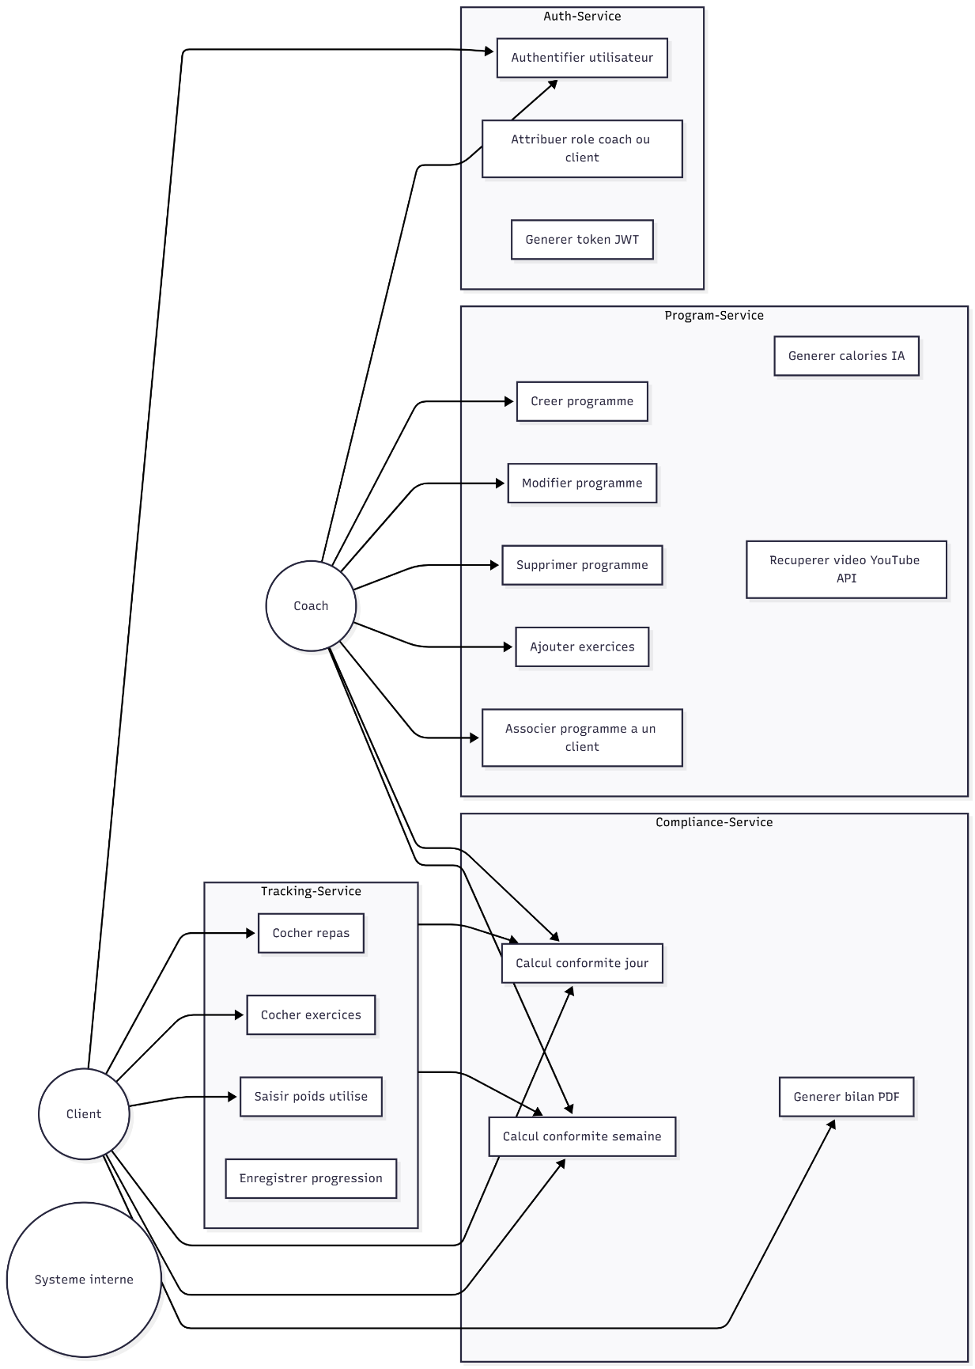

Diagramme de classes
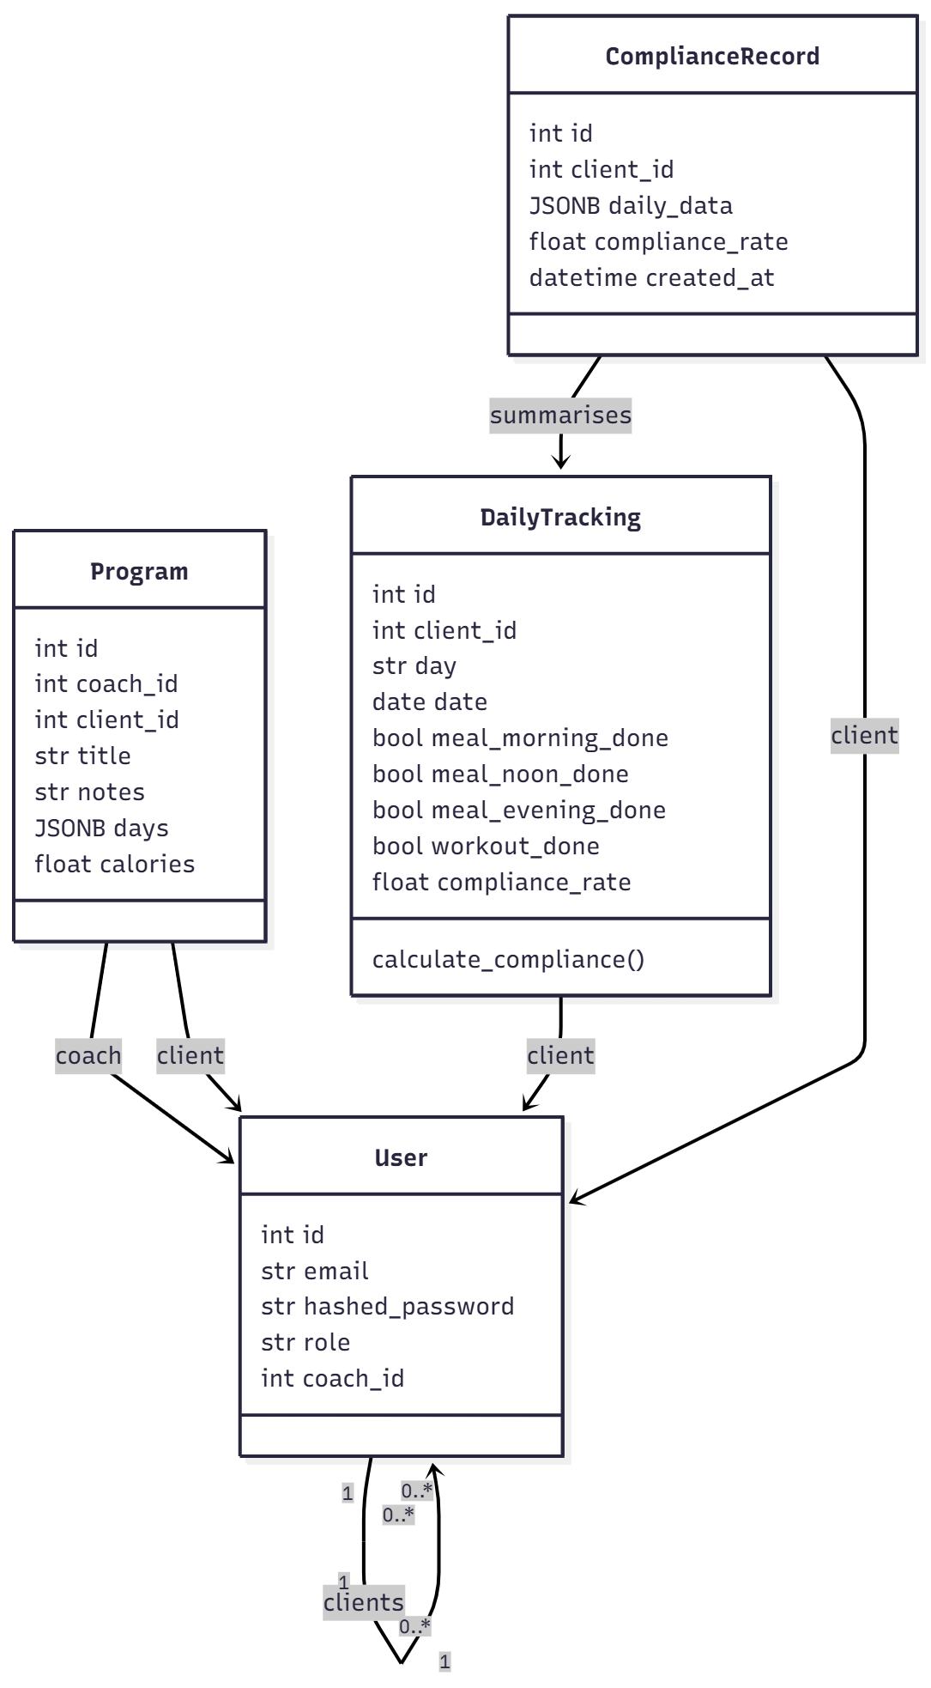

Intention | Création d’un programme hebdomadaire personnalisé par le coach
Description | Permet à un coach de concevoir, enregistrer et attribuer un programme alimentaire et sportif à un client.
Acteurs | Coach, Client
Préconditions | 1. Connexion validée via Auth-Service. Rôle “Coach” actif. Client existant dans la base
Début du scénario | - Clic sur “Créer un nouveau programme” depuis le tableau de bord coach
Définition des enchaînements | 1️⃣ Saisie du titre, notes et repas par jour  2️⃣ Sélection d’un client  3️⃣ Envoi du formulaire au Program-Service  4️⃣ Calcul automatique des calories  5️⃣ Enregistrement PostgreSQL  6️⃣ Confirmation à l’écran
Exceptions | - - Champs invalides ou manquants- Erreur serveur (500)- Token JWT expiré
Postconditions | - Programme enregistré et visible dans la liste du coach et du client concerné
Fiche de cas d'utilisation Système Blog

Intention | Connexion sécurisée d’un utilisateur (coach ou client)
Description | Authentifie les utilisateurs et leur attribue un token JWT permettant d’accéder à leurs fonctionnalités.
Acteurs | Coach, Client
Préconditions | 1. L’utilisateur est inscrit dans la base2. Le mot de passe est haché (bcrypt)3. L’Auth-Service est en ligne
Début du scénario | - L’utilisateur saisit ses identifiants sur la page de connexion
Définition des enchaînements | 1️⃣ L’utilisateur entre son email et mot de passe2️⃣ Vérification des identifiants3️⃣ Génération d’un token JWT avec le rôle4️⃣ Redirection selon le rôle (coach → /coach, client → /client)
Exceptions | - - Identifiants invalides- JWT expiré ou manquant- Service indisponible
Postconditions | - L’utilisateur est connecté et redirigé vers son espace personnel

Diagramme de Gantt

Tâche | Début | Fin | Responsable | Statut
Program-Service
Tâche | Début | Fin | Responsable | Statut
TRAIN-01 — Ajout du modèle d’exercices (sets, reps, poids) | 04/11/2025 | 10/11/2025 | Ayoub | ✅ Terminé
TRAIN-02 — Intégration automatique YouTube Data API | 06/11/2025 | 12/11/2025 | Ayoub | ✅ Terminé
AI-01 — Estimation des calories via IA | 08/11/2025 | 14/11/2025 | Ayoub | ✅ Terminé
PROG-UPDATE — Mise à jour du JSONB days (repas + exercices + vidéos + calories) | 10/11/2025 | 15/11/2025 | Ayoub | ✅ Terminé
PROG-VALIDATION — Validation UI + retours JSON | 14/11/2025 | 18/11/2025 | Ilias | ✅ Terminé
Tracking-Service

TRACK-01 — Cases repas/exercices + API update tracking | 10/11/2025 | 15/11/2025 | Ayoub | ✅ Terminé
TRACK-02 — Calcul automatique conformité journalière | 12/11/2025 | 16/11/2025 | Ayoub | ✅ Terminé
TRACK-03 — Suivi du poids utilisé (exercices) | 12/11/2025 | 17/11/2025 | Ayoub | ✅ Terminé
TRACK-DB — Optimisation index tracking (client/day) | 15/11/2025 | 17/11/2025 | Ayoub | ✅ Terminé
Compliance-Service
COMP-01 — Calcul conformité hebdomadaire | 12/11/2025 | 16/11/2025 | Ayoub | ✅ Terminé
COMP-02 — Calcul conformité journalière (synchronisation avec Tracking) | 13/11/2025 | 17/11/2025 | Ayoub | ✅ Terminé
REPORT-01 — Génération du PDF hebdomadaire | 15/11/2025 | 20/11/2025 | Ilias | ✅ Terminé
COMP-API — Endpoints conformité & PDF | 17/11/2025 | 21/11/2025 | Ayoub | ✅ Terminé
 | UI
UI-04 — Vidéos d’exercices dans dashboard client | 10/11/2025 | 15/11/2025 | Ayoub | ✅ Terminé
UI-05 — Affichage conformité (journalière + hebdomadaire) | 16/11/2025 | 22/11/2025 | Ayoub | ✅ Terminé
UI-06 — Mise à jour du programme client (exercices, charges, calories IA) | 14/11/2025 | 20/11/2025 | Ayoub | ✅ Terminé
UI-07 — Bouton + workflow génération PDF | 19/11/2025 | 22/11/2025 | Ayoub | ✅ Terminé

Vue de projet

Signup
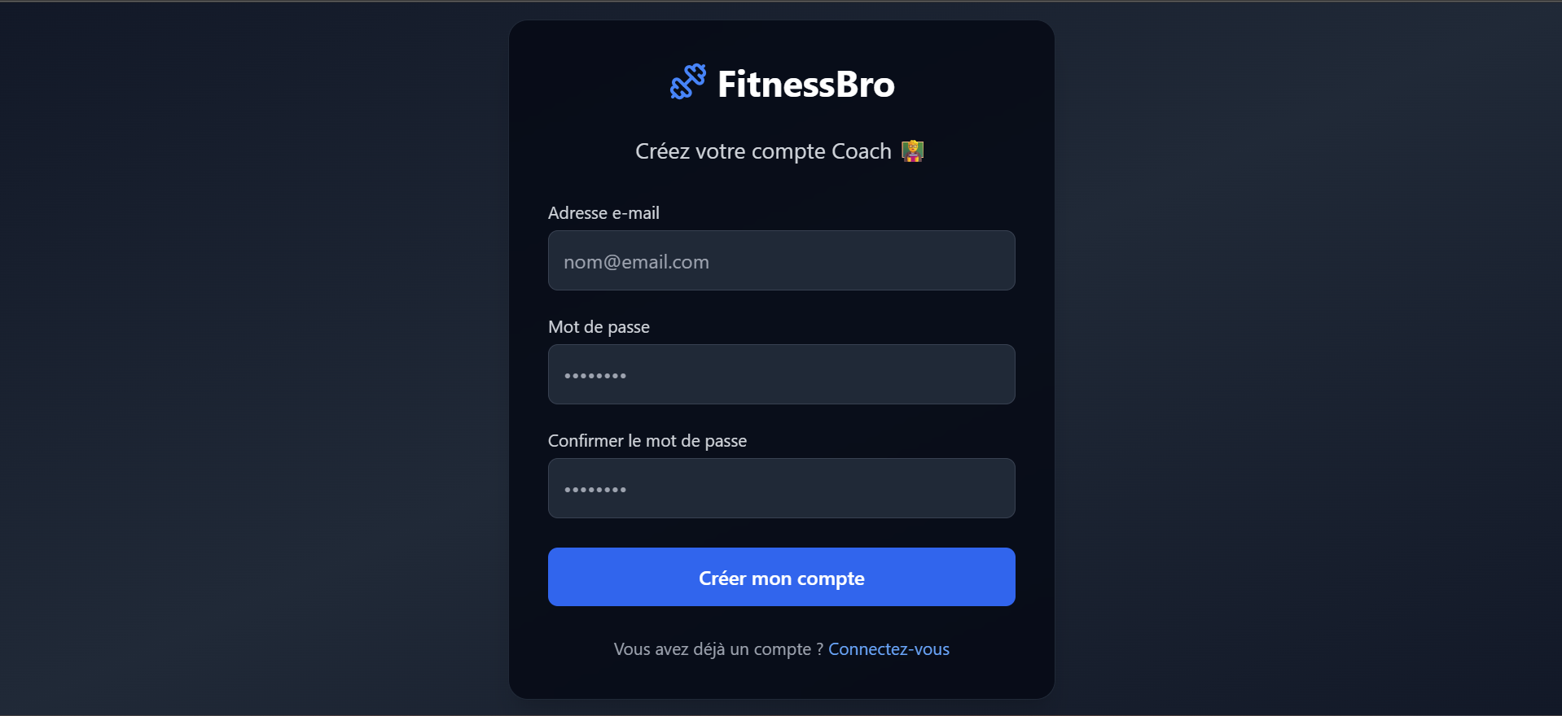
login
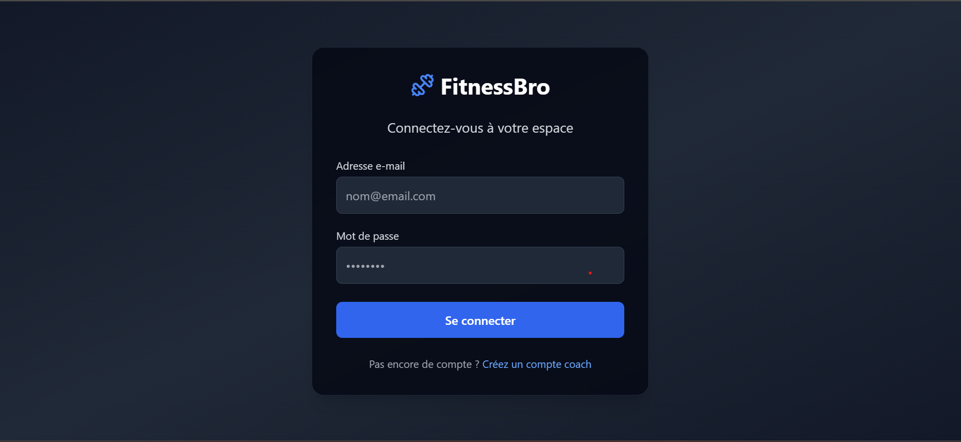

Dashboard coach

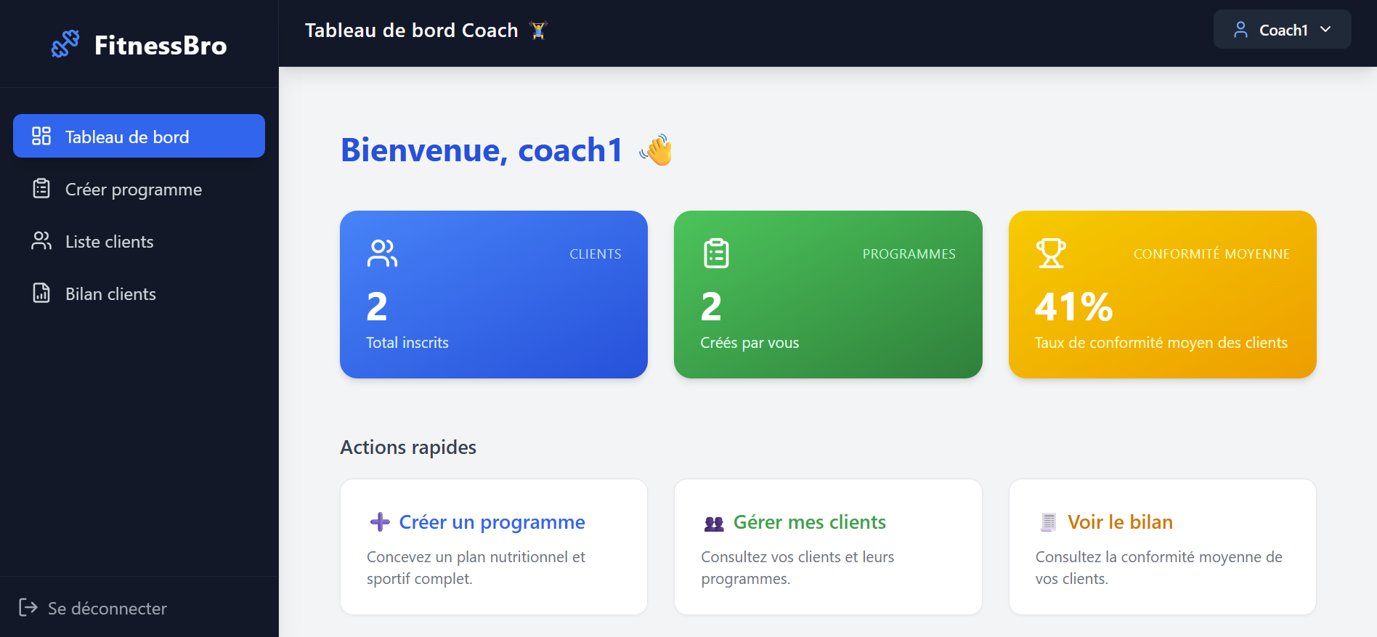

Creation programme

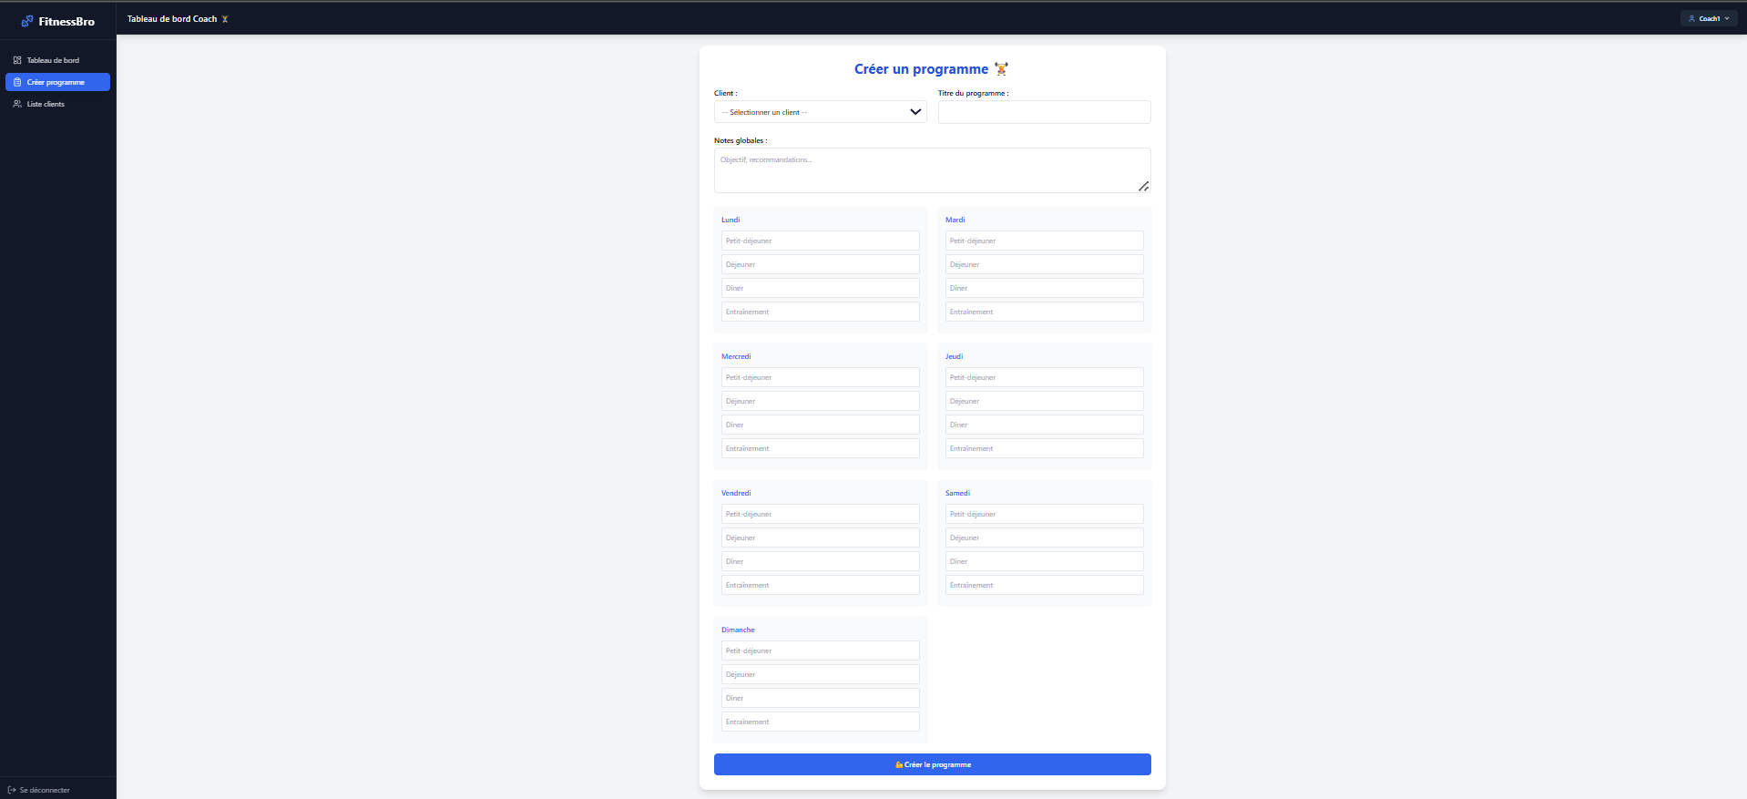

Liste des clients

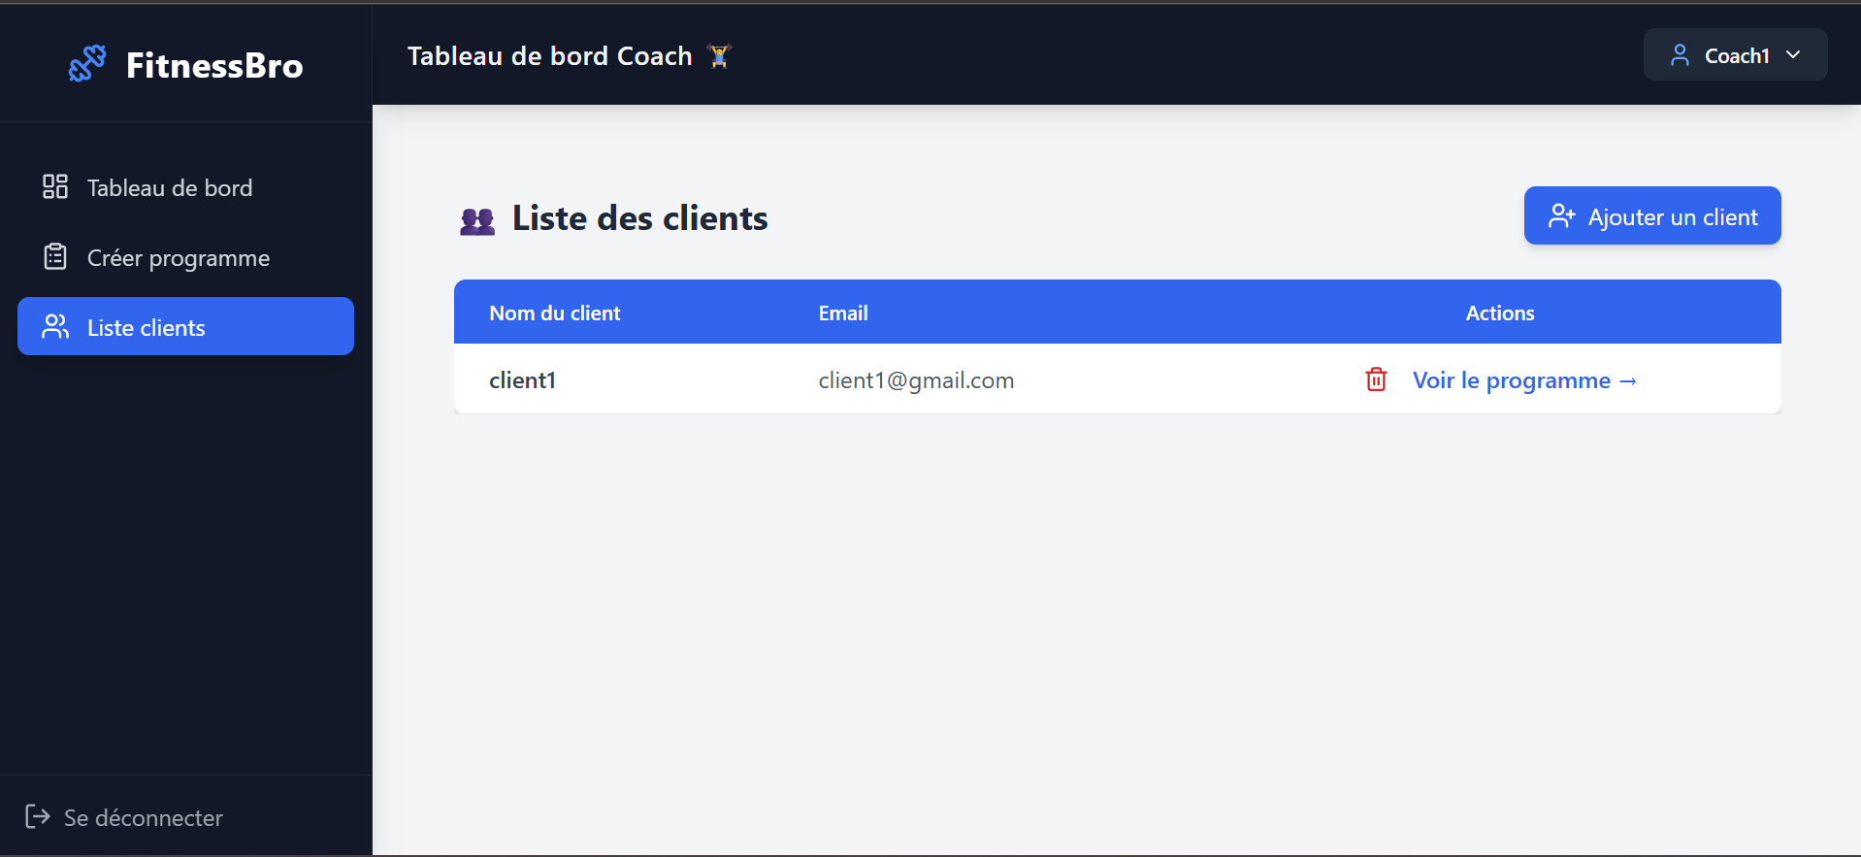

Consultation de programme

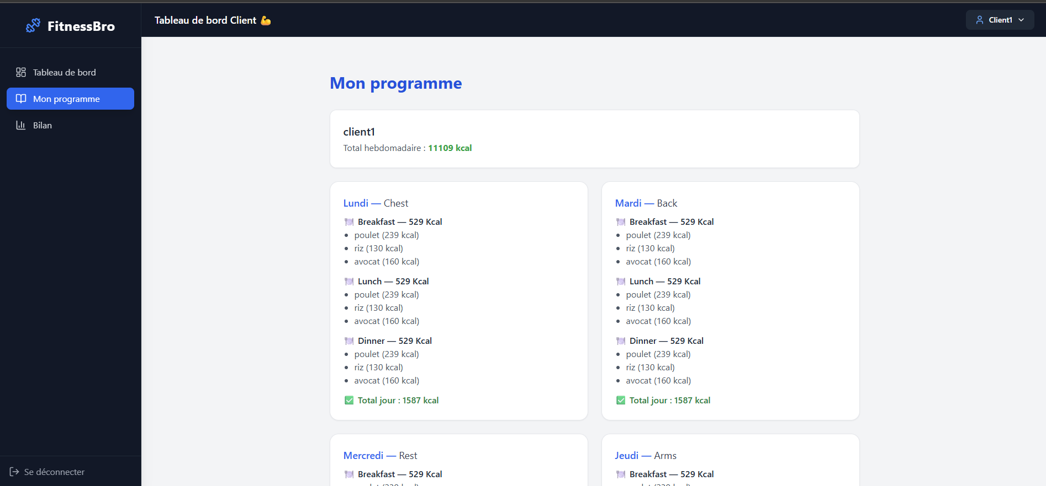

Bilan des clients

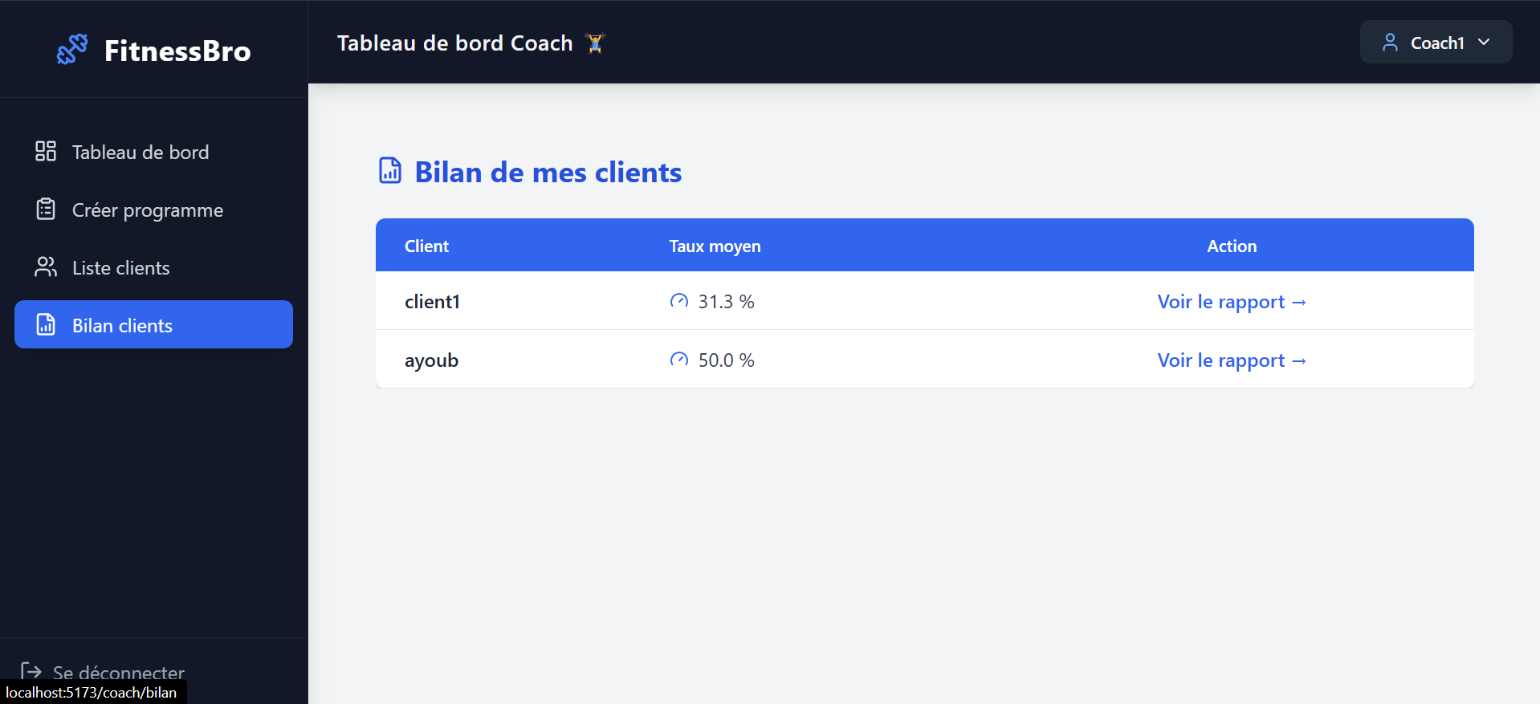

Dashboard Client

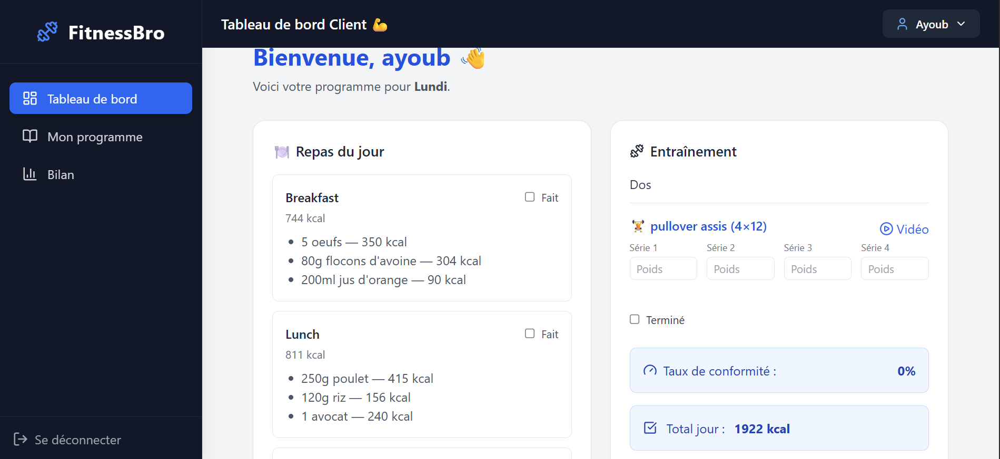

Bilan Client

